GRUPA ŻABKI Zwierzęta duże i małe
08.06.2020- 12.06.2020

-Hello boys and girls!!! [heloł bojs ent gerls] - witajcie chłopcy i dziewczynki

How are you today? [hał ar ju tudej?] - jak się dzisiaj masz / macie?

-I’m fine, thank you. [ajm fajn fenk ju] – czuję dobrze, dziękuję

-Listen to few songs. [lysyn tu fju songs] – posłuchaj kilku piosenek

Hello Song for Children | A Simple Greeting Song
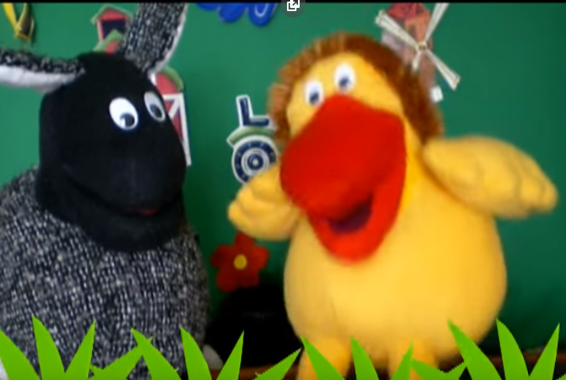
https://www.youtube.com/watch?v=AdukBVPk8Jw
‘Hello song’.
Hello, hello, hello x3 [heloł] – witaj, cześć
Hello, how are you? Hello, hello, hello x3
I am fine, thank you [ajm fajn fenkju] – Czuję się dobrze, dziekuję.

Come and sing along with me [kom end sing łyf mi] – chodź I śpiewaj ze mną

Przypomnij sobie piosenkę z zeszłego tygodnia.
Spróbuj naśladować ruchy, które widzisz na filmie. Będziesz udawał niemowlę, mamę, tatę, babcię i dziadka rekina
BABY SHARK SONG
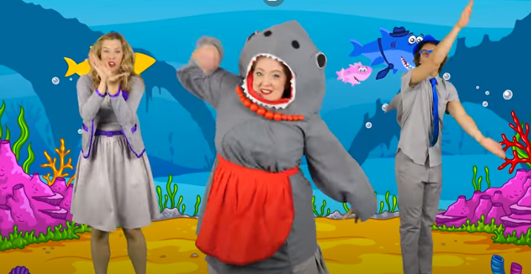
https://www.youtube.com/watch?v=j8z7UjET1Is

Baby shark, doo doo doo doo doo doo. X3 [bajbi szark] – maluszek / dzidziuś rekin
Baby shark!
Mommy shark, doo doo doo doo doo doo X3 [mami szark] - mamusia rekin
Mommy shark!
Daddy shark, doo doo doo doo doo doo X3 [dadi szark] – tatuś rekin
Daddy shark!
Grandma shark, doo doo doo doo doo doo X3 [granma szark] – babcia rekin
Grandma shark!
Grandpa shark, doo doo doo doo doo doo X3 [granpa szark] – dziadziu rekin
Grandpa shark!
Let’s go hunt, doo doo doo doo doo doo X3 [lets goł hant] – zapolujmy
Let’s go hunt!
Run away, doo doo doo doo doo doo X3 [ran ewej] - uciekajmy
Run away!
Safe at last, doo doo doo doo doo doo X3 [sejf at last] – w końcu bezpieczni
Safe at last!
It’s the end, doo doo doo doo doo doo X3 [its di ent] – to jest koniec
It’s the end!

Forest Dance | Animal Song for Kids
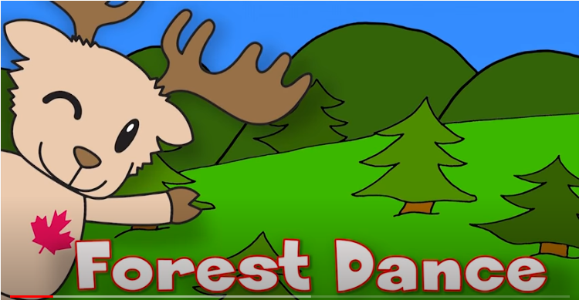
https://www.youtube.com/watch?v=rwxi2y-E2Ds

"Forest Dance" Song Lyrics:
Squirrel, squirrel, squirrel. [skłyrel x3]- wiewiórka
Bear, bear, bear. [ber x3] - niedźwiedź
Deer, deer, deer. [dir x3] - jeleń
Let's do the forest dance. [lets du de forest dens] – zatańczmy leśny taniec
Fox, fox, fox. [foks x3] - lis
Owl, owl, owl. [ałl x3] - sowa
Snake, snake, snake. [snejk x3] - wąż
Let's do the forest dance. [lets du de forest dens] – zatańczmy leśny taniec
Squirrel, squirrel, squirrel. [skłyrel x3]- wiewiórka
Bear, bear, bear. [ber x3] - niedźwiedź
Deer, deer, deer. [dir x3] - jeleń
Let's do the forest dance. [lets du de forest dens] – zatańczmy leśny taniec
Fox, fox, fox. [foks x3] - lis
Owl, owl, owl. [ałl x3] - sowa
Snake, snake, snake. [snejk x3] - wąż
Let's do the forest dance. [lets du de forest dens] – zatańczmy leśny taniec

Zabawa:
Let’s walk like a bear [lets łok lajk e ber] chodzimy jak niedźwiadek
Let’s fly like an owl [lets flaj lajk an ałl] – latamy jak sowa
Let’s jump like a squirrel [lets dżamp lajk e skłirel] – skaczemy jak wiewiórki
Let’s run like a fox [lets ran lajk e foks] – biegniemy jak lis

Easy Goodbye Song For Children
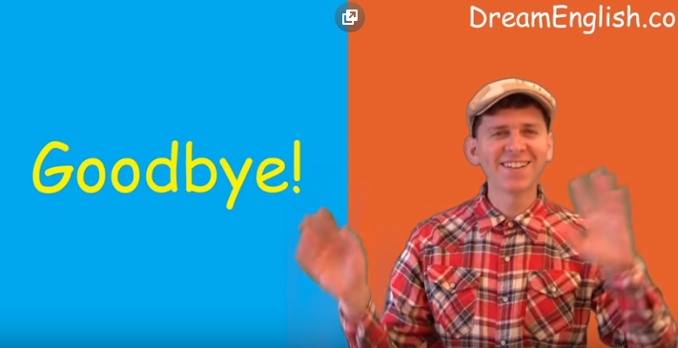

https://www.youtube.com/watch?v=9tCSl_2ykgs
Goodbye! X4 [gudbaj] – do widzenia
See you! X4 [si ju] – do zobaczenia
Goodbye! See you! [gutbaj si ju] – do widzenia, do zobaczenia
Thank you! [fenk ju] - dziękuję
Have fun! [hew fan] – baw się dobrze!
Goodbye [gudbaj] –do widzenia

